**Kreuzfahrtbericht DEU 020**

**09.08.17 - 01.09.2017**

**Gr0ße Grönlandkreuzfahrt mit MS Deutschland**

**DATUM HAFEN GEPLANTE GEPLANTE TATSÄCHL. TATSÄCHL.**

**ANKUNFT ABFAHRT ANKUNFT ABFAHRT**

|  |  |  |  |  |  |  |
| --- | --- | --- | --- | --- | --- | --- |
| 09.08.2017 | BREMERHAVEN |  | 18.00 |  | 19:06 | |
| 12.08.2017 | ESKIFJORDUR | 09.00 | 16.00 | 08:55 | 15:52 | |
| 13.08.2017 | HUSAVIK | 06.30 | 08.30 | 07:10 | 08:09 | |
| 13.08.2017 | AKUREYRI | 14.00 | 22.00 | 12:40 | 21:55 | |
| 15.08.2017 | AMMASSALIK | 09.00 | 15.00 | 08:20 | 15:10 | |
| 17.08.2017 | NANORTALIK | 09.00 | 16.00 | 08:15 | 16:18 | |
| 19.08.2017 | SISSIMIUT | 10.00 | 17.00 | 09:42 | 16:58 | |
| 20.08.2017 | ILULISSAT | 08.00 |  | 08:40 | 00:00 | |
| 21.08.2017 | ILULISSAT |  | 14.00 | 00:00 | 15:00 | |
| 22.08.2017 | KANGERLUSSUAQ | 14.00 |  | 13:30 | 00:00 | |
| 23.08.2017 | KANGERLUSSUAQ |  | 14.00 | 00:00 | 15:00 | |
| 24.08.2017 | NUUK | 08.00 | 17.00 | 08:00 | 17:10 | |
| 25.08.2017 | QAQORTOQ | 14.00 | 20.00 | 14:18 | 20:10 | |
| 28.08.2017 | HARFNARFJORDUR | 07.00 | 17.00 | 07:10 | 21:54 | |
| 01.09.2017 | BREMERHAVEN | 08.00 | 08.37 | | |

**Kapitän**: Elmar Mühlebach

**Hotelmanager**: Holger Winkler

**Schiffsarzt**: Dr. Bruno Jansen

|  |  |  |  |
| --- | --- | --- | --- |
| SCHAEDEL | CHRISTOPH | CD, Hospital 1 | 8040 |
| SPALEK | ISABELLA | Sekretariat | 4001 |
| KALLER | LUTZ | BRB Leitung | 4002 |
| SPRENGEL | ELKE | BRB 2 | 4004 |
| KRATZIN | ALENA | Information, Lager 3 (Inventur) | 4086 |
| JESKE | THOMAS | BB, Gold & Silber, Hospital 2 | 4081 |
| BODIS | FERENC | Sport, Lager 1 (Inventur) | 4084 |
| WALLISCH | BERND | Kreuzfahrtberatung | 8101 |
| HAUCK | MANUEL | Durchsagen; TV; LGI; Kino | 4085 |
| CISKOWSKI | TAMINA | Entertainment | 4082 |
| KULIK | MANUELA | Sport, Animation, Lager 2 (Invent.) | 4083 |

**Gruppen**

-/-

**Aussteiger**

12.08. Dobrott Burgkhart + Saborowski Andre BN /

13.08. Ratajska Katarzyna + Harald Groppengießer BN /

13.08. Budinsky Hans + Maria BN 480834

15.08. Stich Jutta BN 537975

17.08. Richter Gerhard BN 475338

19.08. Dietrich Dagmar + Dieter BN 345076

23.08. Flamm Christel BN 468604

28.08. Bertol Michael + Pilz Karl BN 415226

**Einsteiger**

13.08. Salgado Premlal (Duo) + Timmermann Steven BN /

24.08. Flamm Christel BN 468604

28.08. Brüser Marco + Harald Groppengießer + Frank Heym + Manuel Horeth + Michael Konicek BN /

**Altersstatistik**

|  |  |  |  |
| --- | --- | --- | --- |
| **Age Between** | **Count** |  | **%age** |
| 0 to 20 years | 6 | 1,43 |
| 21 to 40 years | 14 | 3,34 |
| 41 to 60 years | 75 | 17,90 |
| 61 to 70 years | 103 | 24,58 |
| 71 to 80 years | 167 | 39,86 |
| 81 to 90 years | 50 | 11,93 |
| 91 to 100 years | 4 | 0,95 |
| **Figure Total** | **419** | **100,00** |
|  |  |  |  |
| **Total Guests** | **419** |  |  |
|  |  |  |  |
| Average Age | **68,15** |  |  |

**Bremerhaven**

Nullmeridian passiert in der Nacht vom 10.08. auf den 11.08. um 03.15LT.

Der erste Tag (Gala) war ruhig, am zweiten Tag haben wir ein Islandtief erwischt und es wurde etwas holprig. 8-9Bft und Seestärke 6 ließen das Schiff recht leer wirken (knapp 60 Room-Service Bestellungen). Außenpool und die Außendecks wurden vorrübergehend geschlossen. Gäste wurden entsprechend informiert.

**Eskifjörður**

Sonne, 13°C, an der Pier, Museen und Cafés den ganzen Tag geöffnet, Thermalbad erst ab 13.00Uhr geöffnet (da Samstag), kleine Ortspläne im "Zollhäuschen" am Hafenausgang erhältlich.

**Húsavik**

Um 07.15Uhr haben wir an der Bökugardur Pier festgemacht (nicht wie im Katalog angegeben auf Reede). Nur ein kurzer techn. Stopp, um die Gäste der OVL (135 Gäste) an Land zu bringen. Die Pier ist noch nicht ganz fertig gestellt. Frische 10°C und wolkenloser Himmel haben uns schön in den Tag starten lassen.

**Akureyri**

Um 12.45Uhr haben wir an der Oddeyrabryggja festgemacht. Als einziges Kreuzfahrtschiff im Hafen war es ein erholsamer Tag für die Seele. Tolles Wetter, tolle Ausflüge.

Wir hatten eine lokale Folklore Gruppe an Bord. 17 Personen, welche eine 30-minütige Vorstellung im Kaisersaal gaben.

Phx hatte das Season End Dinner im Strikid-Restaurant.

Auf der Passage durch die Dänemarkstraße wurde am 14.08. um 10.03Uhr der erste Eisberg gesichtet. Auch haben uns eine Vielzahl an verschiedenen Walen begleitet (Orca & Finnwale). Ein traumhaft schöner Tag.

**Ammassalik**

Eine Fahrt durch Nebelschwaden und Eisberge. Kurz vor 8 Uhr haben wir unsere Ankerposition erreicht und 6 Schekel Ankerkette zu Wasser gelassen. Um 08.30Uhr ging das erste Erkundungstender an Land. Der Tenderweg ca. 5 min. Am Anleger (6m lange Rampe) gab es kleine Broschüren vom Örtchen. Die Kirche war geschlossen (da der verantwortliche Aufschließer erst um 11Uhr kam – Grönland halt!), Briefmarkenmuseum und Supermarkt aber geöffnet. In der Touristeninfo gab es auch Souvenirs, einen Geldautomaten im Supermarkt, 100 Meter von der Anlegestelle.

Eine medizinische Ausschiffung. Per Transfer nach Kulusuk ging es per Hubschrauber zum nächsten Flugplatz und von da aus direkt nach Island.

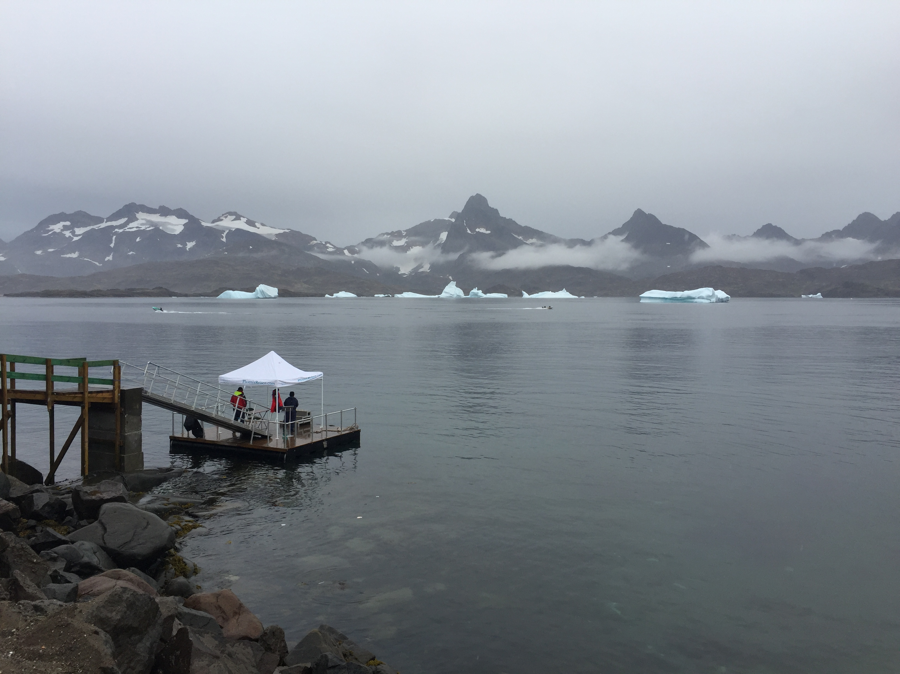

**Prins Christian Sund**

Traumhafte Passage!!

Um 13.50Uhr sind wir bei diesig grauem Wetter (Nebel) zur Einfahrt in den Sund gekommen. Wie auf Knopfdruck verschwand der Nebel. Strahlend blauer Himmel und Sonnenschein (jedoch 15-20kn Wind von Ost). Bei Bratwurst und Glühwein haben unsere Gäste dieses Routen-Highlight an den Außendecks genossen. Und auch die in der Sonne badende Robbe saß wieder auf ihrer Eisscholle (ist die wirklich echt?) Kommentare zur Passage gab es sowohl von Manuel als auch von Weltenbummler Burghardt Pieske.

**Nanortalik**

Um 08.30Uhr haben wir bei recht drüben Wetterbedingungen den Anker zu Wasser gelassen. 7min Tenderweg bis zur Pier. An der Anlegestelle (rotes Haus) ist die „Touristen Info“ mit kleinen Plänen und Souvenirs. Das Freilichtmuseum hat geöffnet 08.00 – 16.00; Eintritt = €5/$5/DKK30. In der kleinen (weißen) Kirche hat ein Chor 2 mal Vorführung/Gesang dargeboten (10.00 & 11.00) ebenfalls für €5/$5/DKK30. Am Anleger selbst hatten sich ein paar wenige Inuits mit einem kleinen Souvenirstand in Position gebracht.

Wir haben am frühen Morgen des 19.08. um ca. 06.40 den nördl. Polarkreis überquert. Neptun und sein Gefolge waren schon am 18.08. am Abend an Bord und haben uns den Schlüssel fürs nördl. Reich übergeben. Aufgrund der Wetterbedingungen fand die Veranstaltung im Kaisersaal statt.

**Sisimiut (Holsteinborg)**

Pünktliche Ankunft bei grau-nass-kaltem Wetter. Die Pier <“Neue Pier“> ist unbefestigt (Schotter-Auflage). Über einen Hügel (etwa 500m Wegstrecke) geht es in die Stadt. Am Nachmittag kam eine 12-köpfige Folklore Gruppe an Bord und hat eine 30-minütige Vorführung gegeben. 30min vor Abfahrt hatten wir noch eine Kajak-Performance auf der Seeseite des Schiffes – leider nur ein Kajak. Eine Vielzahl Eskimorollen wurden vorgeführt.

**Ilulissat (Jacobshavn)**

Nun ja, Petrus war zumindest am ersten Tag, wie erwartet, nicht auf unserer Seite (Wir hatten nach ersten Einschätzungen der Wettersituation eine Alternativroute ausgearbeitet. Diese konnten wir jedoch nicht verwirklichen, da uns andere Schiffe, wie die Spitsbergen und die Bremen die Kapazitäten genommen hätten – 4-7Grad und Nieselregen.

Nachdem ein Eisberg auf unserer Ankerposition verweilte, mussten wir uns einen geeigneten Platz zum Driften suchen. Diesen eingenommen, hatten wir bereits eine Verspätung von 45min. Dann wollten die lokalen Ausflugsboote direkt an die Tenderplattform der MS Deutschland kommen. Aufgrund des starken Schwells war dies jedoch nicht möglich, sodass wir die Gäste erst mit unseren Tendern an Land gebracht haben (ein Tenderweg 20min) und von dort aus in die Ausflugsboote aufgeteilt haben. Am Nachmittag, gegen 15.00Uhr, hat der Wind aufgefrischt, in Böen bis zu 25kn, sodass ein sicheres Ausbooten nicht mehr möglich war und wir den Landgang und somit die Ausflüge für den Rest des Tages absagen mussten (auch die Kapitäne der Ausflugsboote teilten mit, dass Sie aufgrund des aufkommenden Windes keine weitere Tour mehr machen würden). Mittels Schiffstyphon und Fahrt durch das Städtchen haben wir dann alle Gäste eingesammelt und wieder an Bord geholt. Dabei hat unsere Steuerbord-Tenderplattform ordentlich ein abbekommen.

Über Nacht konnten wir nicht vor Ilulissat verweilen, da zu viel Treibeis die Wege von MS Deutschland kreuzte. Wir sind dann gut 25NM hinausgefahren. Was sich als sehr weise Entscheidung entpuppen sollte.

Als wir am nächsten Morgen (21.08.) bei strahlendem Sonnenschein an den Eisgürtel kamen, bot sich uns ein faszinierendes Bild. Die komplette Bucht, samt Hafen, war voll mit Eisbergen, sodass es für uns unmöglich war irgendwie hineinzufahren. Wir haben dann angefragt, ob die lokalen Ausflugsboote denn irgendwie durchs Eis zu uns kommen könnten und mit viel Geduld hat das dann geklappt, sodass wir zumindest die 3 geplanten Bootsfahrten in den Eisfjord durchführen konnten. MS Deutschland ist dann entlang der mächtigen Eisberge gekreuzt, dazu gab es emotionale Filmmusik an den Achterdecks, eine Andacht im Eis und eine Hochzeit. Eigentlich ein doch noch versöhnlicher Tag.

Wie gewohnt gab es auch diesmal wieder Diskussion mit dem Agenten zwecks fahrender bzw. besser nicht fahrender Boote (diese wurden dann kurzfristig abgesagt), Flüge, welche aufgrund von defekten Transportmitteln nicht stattfinden konnten etc. – Warum arbeiten wir mit so einem Tour Agenten?

Eines meiner persönlichen Highlights. Wir haben ein Flugzeug für schöne Luftaufnahmen mit dem Schiff vor den Eisbergen geordert (Wetter war perfekt). MS Deutschland ist insgesamt knapp 5 Stunden vor den Eisbergen gekreuzt und der Flieger wurde genau dann bestellt, als wir weit ab vom Schuss die Tenderboote befüllt haben (Zeitangaben von Captain und CD wurden vom Agenten völlig ignoriert). Toll!

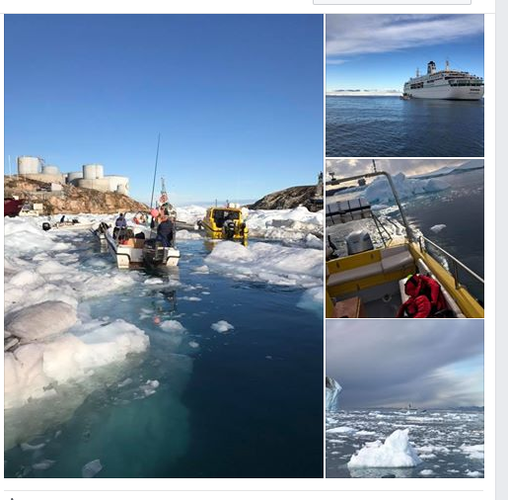

**Kangerlussuaq**

Die Ocean Endevour lag auf „unserem“ Ankerplatz, sodass wir weiter draußen vor Anker gehen mussten. Tenderweg 20min (eine Runde – hin/rück + Ein- & Aussteigen also 50min). Dadurch ergaben sich Wartezeiten an Bord. Resultierend gab es bei Rückankunft der Ausflüge auch Wartezeiten an Land, welche wir versuchten mit heißen Getränken (mit und ohne Alkohol) als auch mit Sitzgelegenheiten und Decken zu überbrücken. Der einzige Helikopter war in einem Rettungseinsatz (Suche nach 2 vermissten Personen in Nuuk), sodass die Helikopterflüge erst verschoben und dann ganz abgesagt wurden.

Trotz mehrfachen Hinweisen auf das unwegsame Gelände beschwerten sich einige Gäste über die holprigen Straßen und die Zustände der Auflugs-Trucks.

Die abendliche Fahrt zum Inlandeis ist eine gewagte Sache, da man hier den Sonnenuntergang im Auge behalten muss. Die Tour erreichte den Rentiergletscher um kurz vor 22.00Uhr. Eine halbe Stunde später war es dunkel. Rückankunft um 00.00Uhr am Tenderpontoon, dann noch 35min Tendern, da auch das Tendern bei Dunkelheit in dem kleinen Kanal eine echte Herausforderung ist.

Wir hatten die Gäste informiert, dass wir Sie telefonisch benachrichtigen, falls erneut Polarlichter zu sehen sein sollten. Etwa 100 Kabinen meldeten sich und wurden von uns gegen 01.00Uhr nachts kontaktiert, da wir zum zweiten Mal in Folge Polarlichter sehen konnten. Atemberaubend!

Am zweiten Tag lag dann die Le Boreal auf der Ankerposition der Ocean Endevour. Hier wurde es am Anleger dann richtig zeitaufwendig, da immer nur ein Tender in den Kanal konnte, um am Anleger festzumachen. MS Amadea kreuzte vor uns gegen 12.00 mittags, toll. Ein beeindruckendes Panorama. Als Sie dann mit ihren Touren begannen, war die „Ausflugsagentur“ völlig überfordert, sodass 4 unserer Rundfluggäste am Flughafen vergessen wurden. Nach knapp 1-stündiger Verspätung sind wir dann Richtung Nuuk aufgebrochen und auch nochmal schön nahe an der Amadea vorbeigefahren.

**Nuuk (Godhåb)**

Ein schöner, sonniger Sommertag bei strahlend blauem Himmel und 10°C. Wir haben an der neuen Atlantik Pier festgemacht. Da es von hier aus 7km bis in die Stadt sind und kein Shuttlebus zur Verfügung stand, haben wir „Wassertaxi“ (unsere Tenderboote) in den alten Kolonialhafen angeboten. Die neue Pier ist noch nicht 100% fertiggestellt und so gab es neben Baulärm (Planierrüttler) auch die ein oder andere Unstimmigkeit bei der „Hafensecurity“. Die Ausflugsboote für die Fjordsafari sind direkt an unsere seeseitige Gangway gekommen, sodass die Touren von hier aus starten konnten. Fußweg 45min in die Stadt. Angeblich gibt es einen Pontoon, aber dieser ist wohl zur Zeit kaputt. Kurz vorm Einlaufen hat uns die Hurtigrouten Spitsbergen überholt und uns wertvolle Zeit geklaut. Ausflugsbusse waren ganz normale Stadt-Linienbusse. Auch hier gab es wieder zeitliche Unstimmigkeiten bei den von der Agentur organisierten Abfahrtszeiten.

**Qaqortoq (Julianhåb)**

Ankunft bei 8°C und Regenwetter. 5 Schekel Ankerkette haben MS Deutschland vor einem der schönsten Örtchen Grönlands in Position gehalten. Recht naher Tenderweg von 5 Minuten. Am Anleger gab es einen Souvenirshop mit Kaffee, Postkarten und Souvenirs.

TV Signal wurde ab 27.08.2017 17.00 empfangen.

**Hafnarfjørdur**

Kurz nach 07.00Uhr waren wir an der Pier fest. War es bei Ankunft noch grau und nass wurde es ein richtig schöner Nachmittag. Ein kostenloser Shuttle nach Reykjavik stand zur Verfügung. Wir haben den Aufenthalt bis 22.00Uhr verlängert, um nicht direkt in das unten gezeigte Islandtief hineinzufahren. Dafür mussten wir Scrabster absagen. Die Gäste wurden per Durchsage sowie eines Video-Interviews mit dem Kapitän darüber informiert.

Gäste Berthold und Pilz aus Kabine 4137 (BN415226) sind am 28.08. auf eigenen Wunsch in Hafnarfjördur, Island, ausgestiegen.

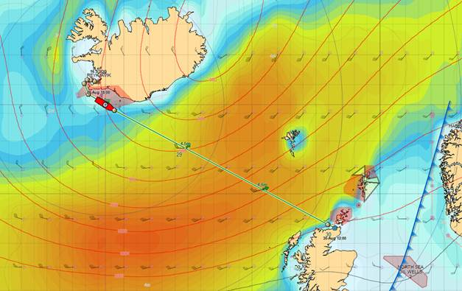

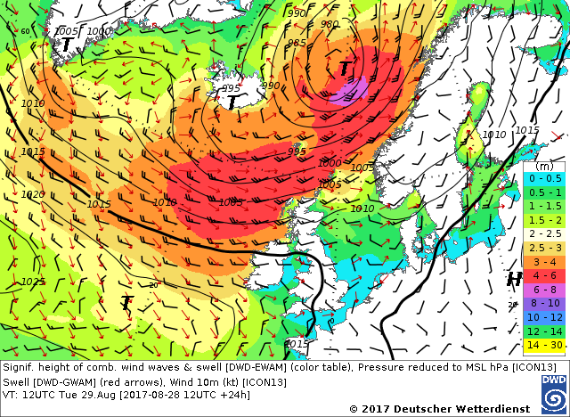

**Scrabster**

Abgesagt aufgrund des Islandtiefs.

**Kommentar zur Route**

Ein sehr interessante, aber auch sehr anstrengende Reise. Petrus war nicht immer auf unserer Seite. 50% der Häfen in Grönland bei Regen und 50% bei Sonne. Gerade zum Ende dieser 23-tägigen Reise hat uns ein Islandtief noch mal einen fetten Strich durch die Rechnung gemacht. Nichtsdestotrotz gab es viele in Erinnerung bleibende Momente, welche die Gäste besonders hervorheben. Sei es die beeindruckende Passage durch den PCS, die Panoramafahrt am Eisfjord vor Ilulissat oder die Polarlichter Höhe Kangerlussuaq.

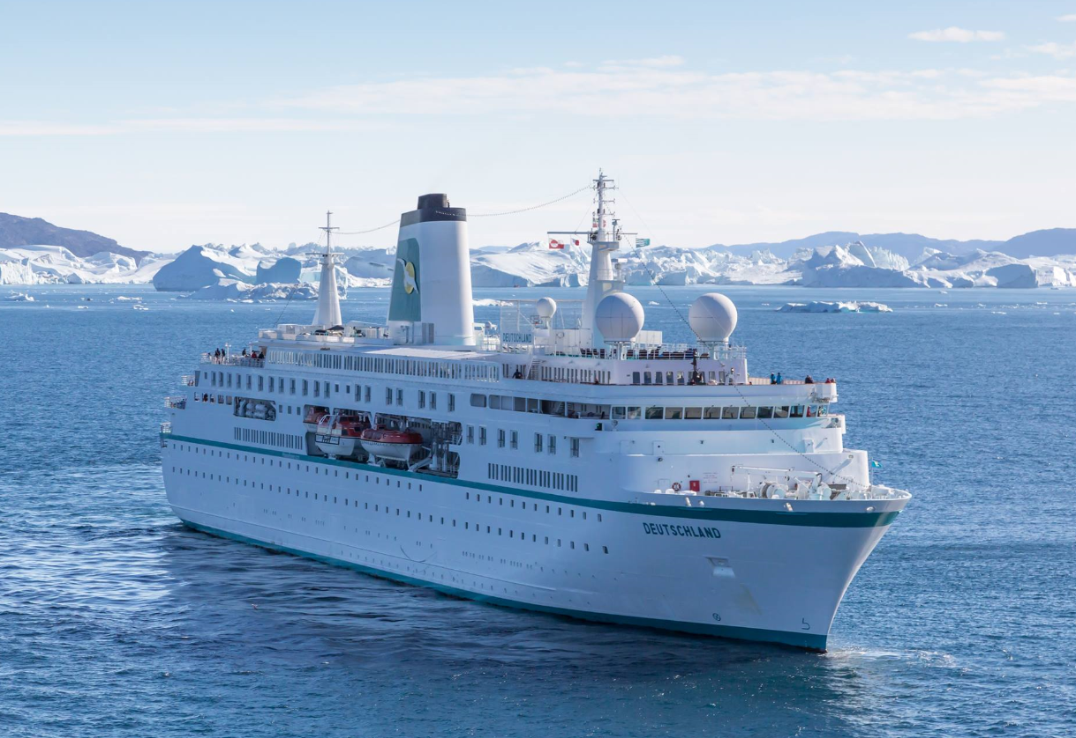

Der grönländische Agent, Ivik Knudsen-Ostermann, hat uns jedoch einige Kopfschmerzen bereitet.

**Ausflugsprogramm**

**Akureyri – Island:**

Godafoss & Laufas: CXL mangels Buchungen

Museen & Kirchen von Akureyri: CXL mangels Buchungen. Bitte Ausflugstitel ändern, evtl. „Stadtrundfahrt und Laufas“ oder „Akureyris schönste Seiten“ . Der Titel allein „Museen und Kirchen“ ist sehr abschreckend.

Baden in Myvatn: CXL – mangels Buchungen

Flug zur Insel Grimsey: CXL mangels Buchungen

**Sisimiut – Grönland:**

Besuch bei den Schlittenhunden: Alles nach Plan! Fr. Dietrich knackste der Fuß bei Einsteigen in den Minivan weg, sie brach sich den Fuß, sep. Bericht von Hospitalbetreuung, ansonsten sehr schön. Der Minivan für den Transfer hat nur 12 Plätze, bei einer Gruppengröße von 20 Pax pro Abfahrt muss 2x gefahren werden. Wartezeit ca. 15-20 Min. Dies ist etwas lästig, da geringe Beschwerden über die Wartezeit.

**Ilulissat – Grönland:**

Die neue Tenderpier liegt in der Hafeneinfahrt auf der linken Seite, heißt alle Privatgäste müssen um die Bucht herumgehen, um ins Zentrum zu kommen. Fußweg ca. 20 Min. An der Pier befindet sich absolut nichts. Ein Rätsel warum man diese dorthin gebaut hat?!

Bootsfahrt zum Eisfjord:

1. Tag Wir haben versucht, den Bootsausflug wieder von der Deutschland aus starten zu lassen. Dies war leider aufgrund des starken Schwells nicht möglich - die Boote konnten nicht anlegen. Daher haben wir kurzfristig beschlossen, alle Bootsgäste zur Pier zu tendern und dort in die Boote einsteigen zu lassen. Dies hat natürlich auch zur Folge gehabt, dass sich alle Bootsausflüge zeitlich verschoben haben. Die Boote hatten die angegebenen Kapazitäten. Gegen 15.00 Uhr haben wir die Nachricht bekommen, dass das Tendern vom Schiff aus eingestellt wird, da zu windig. Schließlich mussten die letzten beiden Bootsrunden abgesagt werden. Diese Gäste haben wir auf den nächsten Tag auf verschiedene Gruppen umgebucht. Dadurch mussten wir die Kapazitäten erhöhen.

Trotz zeitweise Starkregen sehr schön - einige Beschwerden über die offenen Boote. Allerdings hat man sensationell viel Wale gesehen, daher fast alle Gäste glücklich.

Bitte unbedingt in die Ausschreibung aufnehmen: Unterschiedliche, teilweise offene Boote mit wenig Sitzplätzen. Ausflüge / Landgang musste leider nachmittags abgebrochen werden, da es immer stürmischer wurde.

2. Tag Die Bootsausflüge wurden vom Schiff aus durchgeführt. Heute traumhaftes Wetter und durchweg begeisterte Gäste. Wir konnten keinen einzigen Escort mitschicken, da Bootskapazitäten inkl. Escortplatz komplett mit Gäste aufgefüllt wurden. Durch die Absage der zwei Gruppen vom Vortag und die Umverteilung dieser Gäste auf die verschiedenen Gruppen war dies nicht möglich. Die angegebenen Kapazitäten haben gestimmt. Dann wurde es ab der zweitletzten Runde wieder zum Nervenspiel, da ein Boot ausfiel (dieser Kapitän hatte andere Termine). Die Gruppen waren etwas zeitverzögert und andere Bootsführer wollten plötzlich nicht mehr fahren, da sie verärgert waren, weil wir so weit außerhalb lagen (obwohl genau diese Bootsführer diesen Driftplatz gewünscht haben. Mit viel Überzeugungskraft und Diskussionen sind die Boote schlussendlich doch gefahren.

**Kangerlussuaq – Grönland**

Wir haben einen Shuttle am ersten Tag nach Kangerlussuaq angeboten. Da dieser Shuttle nicht exklusiv für uns fuhr (es gibt sonst fast keine anderen Busse) wurde dieser auch für andere private Gäste eingesetzt und dadurch kam es mal wieder zu Unregelmäßigkeiten im Fahrplan. Am zweiten Tag wurde keiner angeboten – hat auch kein Gast vermisst.

Landschaftsfahrt: Ein Bus ohne Mikrofon, beide Busse sehr alt und nach Ansicht einiger Gäste nicht verkehrstauglich. Teilweise mit durchgängigem und durchdringendem Piepton, teilweise schlossen Türen nicht usw.

Rundflug: Flugzeug wurde in Ilulissat gebraucht, wegen nur 4 auf den ersten Tag gebuchter Gäste wollte der Pilot nicht extra herüberfliegen. – CXL Diese Gäste wurden auf den nächsten Tag umgebucht.

Helikopterflug zur Eiskappe: CXL!

Ausflug: Hubschrauber wurde zur Suche von 2 vermissten Personen in Nuuk benötigt, alle Helikopterflüge abgesagt.

Abendlicher Transfer zur Inlandeiskappe:

Leider startete der Ausflug mit ca. 30 Minuten Verspätung, da unser Tenderweg mit ca. 20 min. sehr lang war. Aber auch beim pünktlichen Beginn sehr heikel, da Sonnenuntergang an diesem Tag 21:16 Uhr, danach ist es zu dieser Zeit gegen 22:30 Uhr ganz dunkel und man kann nicht mehr sehen. Um den zu erwartenden Unmut vorzubeugen, schrieben wir die Sonnenuntergangszeit aufs Ticket und Buchungsformular, erwähnten es sehr direkt bei der Ausflugsvorstellung, hatten aber trotzdem noch ca. 70 Gäste auf dem Ausflug. Außerdem fuhr der CD mit Champagner und Sandwiches mit. Das kam bei vielen Gästen sehr gut an, aber viel Gäste beschwerten sich auch über die schlechte Organisation. Ausflug kam um 00:30 Uhr zurück, viele hatten für den nächsten Tag eine andere Tour gebucht. Diese starteten sehr früh, da um 14:00 Uhr bereits abgefahren wurde. Abendlicher Ausflug also in Zukunft besser nicht anbieten.

**Nuuk – Grönland**

Wir lagen an der nagelneuen Pier in Nuuk. Bus-Ausflüge starteten von der Pier, Bootsausflüge von der Tenderplattform. Funktionierte allerdings nur, weil ruhiges, sonniges Wetter war. Ansonsten nicht möglich. Der Bootsanleger in der Nähe vom Schiff war nicht nutzbar, defekt. Da kein Shuttlebus zur Stadt (ca.6 km) verfügbar war, boten wir Tenderboottransfer für die Privatgäste zum alten Kolonialhafen an.

**Hafnarfjördur – Island**

Geothermalfeld Krysuvik und Wikingerschiff: CXL mangels Buchungen

Walsafari: CXL mangels Buchungen

**Unterhaltungsprogramm**

Auf dieser 23-tägigen Reise hatten wir 15 Shows (Celtic Dreams, Klassik Light, Buddy Holly & Friends, Best of Musical, Polartaufe, Dinner for one, Premiere: Leise im Eise im KS, Udo Jürgens, Eddy Klassik, Palais Rouge, Premiere Crazy Show, Marco Brüser, Viva Las Vegas, Rat Pack), 4 Abendlektorate, 2x Folklore, 4 Partys (50er Party, Polarparty, Aprés Ski & Rocknacht), diverse Auslaufevents, eine Gäste- & eine Crew Show. Die meisten Veranstaltungen fanden wetterbedingt im Kaisersaal statt.

Zudem gab es „Musik trifft Lyrik“, 2x Nibelungen Gelungen Puppenspiel, diverse Vormittagsvorträge im KS und Nachmittags im Bordkino. Für beste Unterhaltung war rundum gesorgt.

Die Lautstärke hat zu Diskussionen geführt. Da die Lautsprecher im Kaisersaal vorne am Boden sind, muss sich die Musik ihren Weg durch die Gäste suchen. War es in den vorderen Reihen angenehm, hat man hinten kaum noch etwas gehört. War es in den hinteren Reihen angenehm, war es vorne viel zu laut. Hier wäre eine Beschallung von oben wünschenswert, so dass alle Gäste gleichermaßen den beeindruckenden Kaisersaal genießen können.

**Behörden**

Keine Probleme, weder in Island noch in Grönland.

**Technik**

In Bremerhaven haben wir die ersehnte RO Pumpe an Bord bekommen. Test während der 2 Seetage nach Island. In Eskifjördur dann die Entwarnung. Alles gut - es funktioniert.

Am 13.08. mussten Wartungsarbeiten an einer der Hauptwasserleitungen durchgeführt werden. Im Zuge dieser Arbeiten musste leider das Wasser auf Dk 4 und Dk 5 für 2 Stunden abgestellt werden.

Ein paar Gäste beschwerten sich.

Vom 14.08. bis 27.08. kein TV Signal (“Please be informed that in the next few days during our cruising through Greenland we will be out of ASTRA 19, 2 Satellite Footprint, thatwill affect all TV Channels. As soon as we arrive back to Iceland all channels will be restored”) – wir haben uns mit Reportagen und unzähligen Folgen vom „Traumschiff“ über Wasser gehalten.

#5044 reklamierte mehrfach ihre verstopfte Toilette (Klempner hat mehrfach große Ballen Toilettenpapier aus dem entsprechendem Kabinen-WC-Rohr geborgen). Nach einem Gespräch mit dem CD hat sich das Problem aufgelöst.

Die nicht funktionierenden Badezimmerheizer wurden alle durch Funktionierende ersetzt (4110, 4041, 4047, 4048, 4138, 4113, 4117, 4065, 4069, 4059, 4063, 5058, 5072, 5035, 5043, 7011, 8104, 8106, 8108, 8010, 8012, 8040). Pünktlich zum Start von SAS.

FWD Crew A4 Elevator ist nur noch eingeschränkt nutzbar. Der Motor muss überholt/ausgetauscht werden. Dies ist der einzige Aufzug der Zugang zu der main laundry hat.

GSS Streamer, welcher Kanäle 2, 6 & 7 speist ist ausgefallen. Internal fault that says cannot read HDD. TBC

Am 22.08. mussten wir für Reparaturarbeiten das Wasser auf Dk4 & Dk5 für knapp 3,5 Stunden abstellen. Gäste wurden entsprechend informiert.

Am 30.08. wurde unsere Lizenz für Bonvoyage aufgehoben.

**Hoteldepartement (sea chefs)**

Hotel Manager Holger Winkler hat am 09.08. das Hotel Dptm. übernommen. Herzlich willkommen an Bord der Deutschland.

Das Hotel Department hat unter der Leitung von Holger einen großartigen Job gemacht. Viele Extras, tasting tables vorm Restaurant, viele Auslaufveranstaltungen wurden organisiert und professionell durchgeführt. Auch bei den zahlreichen Events an Deck (Leise im Eise, Aprés Ski, Maritime Köstlichkeiten Buffet, Bayrischer Frühshoppen, Eisbar, etc.) wurde viel für das Wohl unserer Gäste getan. Während der kalten Tage in Grönland gab es stets heiße Getränke an der Pier.

Positiv erwähnen möchte ich an dieser Stelle die Flexibilität - gerade bei den spontanen Veränderungen der Ausflugszeiten haben sich Küche und Restaurant sehr, SEHR kooperativ gezeigt. Vielen Dank dafür.

**Fazit**

Eine sehr anstrengende Reise, aber wohl auch eine der abwechslungsreichsten und schönsten Reisen der Saison.

Mal etwas mehr und mal etwas weniger Glück mit dem Wetter und Seegang.

Mit vielen Veranstaltungen und kleinen Extras haben wir (alle Departments) versucht, den Gästen auch die vielen Seetage (9 Tage) so abwechslungsreich wie möglich zu gestalten.

Sowohl Kapitän Mühlebach als auch Hotel Manager Holger Winkler haben mit ihren Teams, genauso wie unsere Kolleginnen und Kollegen vom Phoenix Team einen klasse Job gemacht und für viele, viele glückliche Gäste gesorgt. Leider gab es auch ein paar nicht ganz so glückliche Kreuzfahrer, welche uns dann in den Fragebögen abgewatscht haben – so ist leider das Ergebnis in den Fragebögen schlechter ausgefallen als die Stimmung der Gäste tatsächlich war.

Störend war jedoch, dass es in Bhv ein Meeting gab, in welchem die Übergabe an einen anderen Reeder zwischen Tür und Angel kommuniziert wurde, sich die D & E Crew rasch entscheiden musste, ob Sie für diesen weiterarbeiten möchten oder nicht und danach wurde nichts, aber auch wirklich gar nichts mehr kommuniziert. Dies hinterließ gerade bei den D & E Jungs ein demotivierendes Gefühl und beim technischen Support von Landseite die Frage, wer denn nun eigentlich verantwortlich zeichnet.

Danke an alle Beteiligten für eine tolle Reise!!

Kreuzfahrtdirektor

Christoph Schädel

cc: Kapitän, Hotelmanager, Sea Chefs, V-Ships, Dr. Alois Franz, Klaus Gruschka, Jörn Hofer, Christian Adlmaier, Michael van Oosterhout, Thomas Gleiß, Manuela Bzdega, Phoenix Fleet Management